Муниципальное автономное образовательное учреждение
средняя общеобразовательная школа №15

ПРОЕКТНАЯ РАБОТА

на тему: «Методы и оборудования для исследования раковых клеток»

Исполнитель: ученица 7 «М» класса
Латышева Виолетта
Руководитель:
учитель математики и
физики
Зелентина Ю.А.

Тюмень, 2023

Оглавление
Введение 3
I. Теоретическая часть 5
1. Статистика онкозаболеваний в России 5
2. История развития методов и оборудования для цитологических исследований 7
2.1 История создания микроскопической техники 9
3. Методы цитохимии 10
3.1 Атипичные клетки. Причины появления. 12
3.2 Цитологические методы исследования 14
4. Стандарты оснащения цитологической лаборатории 15
5. Другие методы выявления раковых опухолей 16
5.1 Магниторезонансная томография и компьютерная томография, как способ исследования раковых клеток 17
II. Практическая часть 20
5. Приборы, установленные в цитологической лаборатории 20
5.1 Микроскоп 21
5.1.1 Отличие нормальной клетки от раковой под микроскопом 21
Заключение 25
Список литературы 26

Введение
В современном мире врачи – онкологи и ученые заметили, что количество людей, заболевающих раком, увеличивается каждый год. И это не странно, ведь наша цивилизация растет с каждым днем. Появляются новые факторы, которые будут так или иначе оказывать влияние на любой живой организм. Но нельзя не учитывать тот факт, что происходит значительное развитие всех сфер медицины, в том числе и диагностики.
Статистика по онкологии 2020-2021 годах предоставляет новые данные по заболеваемости раком в 185 странах. Ее представили специалисты Международного агентства по изучению рака: число новых случаев достигло 19,3 млн человек и число смертельных исходов достигло 10 млн. Каждый пятый житель планеты в течение жизни раком заболеет; каждая 11 женщина и каждый восьмой мужчина от этого заболевания умрут. Статистика показывает, число онкозаболеваний выросло в городах и регионах, промышленность которых развита на высоком уровне.
Цитология – это наука, изучающая живые клетки, их строение, функционирование, старения и смерти. Цитологическое исследование, в свою очередь, помогает обнаружить отклонения в состоянии нормальной клетки, аномалии в строении и функционировании клеток. Сделав выводы по результатам анализа можно поставить диагноз либо проконтролировать развитие болезни, определить успешность лечения. Такой анализ на цитологию способен определить наличие опухоли на том или ином этапе, а также способен отметить предраковые состояния. Это и позволяет ему успешно применяется во многих областях медицины: онкологии, гинекологии, хирургии.
Есть проблема, для которой создается огромный ряд медицинского оборудования, такое оборудование способно зафиксировать онкологическое заболевание на любом этапе.
Цель: Изучение методов и оборудования для цитологического анализа и выявления раковых образования на всех стадиях
Из ходя из цели вытекают задачи:
1. Рассмотреть понятие цитологии
2. Изучить методы цитологического анализа
3. Изучить устройства и принципа действия оборудования для цитологического анализа,
4. Изучить другие способы выявления раковых опухолей.

Теоретическая часть

Статистика онкозаболеваний в России

Как уже было сказано ранее рак – это одно из самых страшных и сложных заболеваний, с которым может столкнуться человек. Показатель заболеваемости, соответственно, смертности растет в геометрической прогрессии. Большое количество внешних и внутренних факторов влечет за собой онкозаболевание: экология, образ жизни и другое. Тем не менее, важно отметить, что рак преимущественно постигает людей взрослых. В возрасте 70-ти лет умирает в 7-10 раз больше пациентов, чем в возрасте 50 лет, в то время как смертность 50-летних выше показателя у 40 летних в 20 раз. Нельзя не отметить, что большинство летальных исходов произошло только по причине недоступности лечения. В 2021 году 933 тысячи россиян умерли от болезней сердца и сосудов, 283 тысячи — от злокачественных новообразований.
Статистика рака по регионам в Российской Федерации на 2020-2021 г.
Для осознания всего масштаба проблемы злокачественных заболеваний в России используются статистические методы. В нашей стране эту информацию собирают в онкологических диспансерах. Последние данные по статистике рака в России были выпущены в 2021 году. Согласно этой информации, каждый год в нашей стране регистрируется примерно 500 тысяч новых случаев онкологических заболеваний. По сравнению со статистикой болеющих раков в мире ежегодно регистрируют более 10 миллионов первично заболевших раком. Онкологи говорят, что более 27 тысяч человек в сутки заболевают раком. Статистика рака в России показывает, что в нашей стране каждые сутки регистрируется примерно 1500 больных онкологическими заболеваниями. Всего на учете в онкологических диспансерах России состоят не менее 2,5 миллионов пациентов с различными формами рака.
Последние десять лет наблюдается значительный рост частоты обнаружения злокачественных новообразований. По данным различных статистических исследований, прирост в среднем составляет примерно 15%.
№ | Название края или области | Число умерших раком на 100 000 человек населения
1 | Республика Ингушетия | 50
2 | Республика Дагестан | 69
3 | Чеченская республика | 78
4 | Тюменская область | 125
5 | Москва | 199
6 | Свердловская область | 228
7 | Севастополь | 280
Таблица 1. Статистика рака по регионам РФ на 2020г.
Таким образом, можно предположить, что экология района действительно будет оказывать значительное влияние на население. Москва занимает далеко не последнюю строчку данного списка, хоть экология огромного города оставляет желать лучшего, но важно учесть еще один фактор – уровень медицины и количество возможностей житель того или иного города.
Таблица 2. Статистика рака по органам в Российской Федерации на 2020 г. по данным ВОЗ
Название онкологии | Количество смертей, чел
Рак легкого | 1800 тыс.чел
Рак толстой и прямой кишки | 916
Рак печени | 830
Рак желудка | 769
Рак молочной железы | 685
Первую строку данного списка занимает рак легких, одной из первых причин является курение населения, второстепенной причиной является экология, в которой живет человек.
Продолжение таблицы 2.

История развития методов и оборудования для цитологических исследований

Название «цитология» происходит от греческого слова kytos, что означает ячейка, клетка. Многие организмы состоят из мельчайших клеток, которые не так просто увидеть невооруженным взглядом. Нестранно, что цитология получила начало с появлением и усовершенствованием световой микроскопии. Первые клетки наблюдал английский естествоиспытатель Роберт Гук в 1665 г. под микроскопом, который самостоятельно собрал. Это были клетки коры пробкового дуба [1].
Современная цитология – это наука, которая изучает особенности строения, деления и жизнедеятельности клеток, присущие всем клеткам организма. Ученые также выделяют частную цитологию – эта наука изучает клетки конкретных тканей и органов в связи с уникальностью их функций.
Общая гистология рассматривает более общие структурно-функциональные свойства, которые свойственны абсолютно всем клеткам организма.
Частная цитология изучает специфические характеристики клеток определенных тканей и органов: развитие этих клеток, жизнедеятельность и выполняемые функции.
Первые шаги в развитии новой науки сопровождались усовершенствованием светового микроскопа и развитием новых методов микротехники – приготовления окрашенных препаратов, на которых под микроскопом можно увидеть не только границы клетки, но и структуры внутри нее.
Хоть и имеются внешние отличия, все клетки человеческого организма имеют общий план строения. В состав входит цитоплазма и ядро, отделены от окружающей среды клеточной мембраной [2].
В настоящее время существуют шесть основных направлений цитологии:
- цитоморфология – изучает особенности строения клеток;
- цитофизиология – изучает жизнедеятельность клетки как единой живой системы;
- цитохимия – исследует химический состав клетки и ее отдельных компонентов в норме и при их изменениях;
- цитоэкология – изучает реакцию клеток на воздействие факторов окружающей среды и механизмы адаптации к ним;
- цитопатология – изучает болезненные процессы в клетке и делится на вирусную цитопатологию (воздействие на клетку вирусов), цитофармакологию (воздействие на клетку лекарственных препаратов), онкологическую цитологию (изменение в клетках опухолей), космическую цитологию (изучение особенностей поведения клеток в условиях космических полетов) и так далее.
Клетка разделена на отсеки с помощью биологических мембран. Они, в свою очередь, имеют план строения, который обобщен в понятие универсальная биологическая мембрана.
Размеры клеток измеряются в микрометрах (мкм). Средний размер животной клетки 20–40 мкм, растительные клетки обычно в 2 раза крупнее.

2.1 История создания микроскопической техники

Первые простейшие микроскопы были изобретены в конце XVI в. и это была обычная система линз над предметным столиком. С помощью такого микроскопа нельзя было увидеть клетки, он не давал достаточного увеличения. В XVII в. микроскоп был усовершенствован, и с его помощью Р. Гук и А. ван Левенгук осуществляли свои наблюдения и открытия по клеточному строению коры дерева, крови, мужского эякулята, наличия одноклеточных существ в водном настое листьев сенны [2].
В начале XIX в. появляются зачатки микроскопической техники – способы приготовления тонких срезов тканей животных. Так, чешский исследователь Я. Пуркинье и его ученики разработали и использовали микротом для приготовления тонких срезов спинного мозга, мозжечка и других тканей, а также окраску срезов, в результате чего было описано живое содержимое клетки – протоплазма. Использование специальных красителей делает внутреннюю структуру клетки более контрастной, что позволило в 30-е годы XIX в. сформировать представление о наличии ядра в растительных и животных клетках. И на сегодняшний день использование контрастных веществ широко используется во многих отраслях.
Во второй половине XIX в. световой микроскоп был вновь усовершенствован, изменена его конструкция. Освещение препарата стали производить снизу через систему линз конденсора. Добавив объективы и окуляры повысилась разрешающая способность микроскопов, люди смогли различить не только ядро, но и другие более мелкие структуры.
Лучи света, проходят пройдя через срез, фокусируются объективом. Именно объектив создает первичное увеличение объекта, дает его разрешение, позволяет увидеть мельчайшие структуры клетки. Окуляр увеличивает изображение, построенное объективом, и направляет его в глаз исследователя.
Важно отметить, что все живые клетки не имеют цвета, они прозрачны. Их показатель преломления близок к показателю преломления окружающего раствора. Поэтому неокрашенные клетки трудно рассматривать под микроскопом. В начале XIX в. ученые стали использовать цветные красители, которые делали клеточные структуры более контрастными и видимыми в световой микроскоп.
Приготовленные срезы помещают на предметное стекло, растворяют парафин ксилолом, постепенно замещают ксилол водной средой с помощью растворов этилового спирта убывающей концентрации. Затем препарат окрашивают в водном растворе красителя. После окрашивания препарат опять обезвоживают и заключают в каплю канадского бальзама под покровное стекло. Такой препарат может храниться очень долго, на протяжении нескольких лет.
Совокупность приемов и методов приготовления и анализа с помощью световой микроскопии называется микротехникой.
В XX в. были разработаны световые микроскопы, позволяющие более детально изучать живые неокрашенные клетки. Это интерференционная микроскопия, поляризационная микроскопия, разнообразные приставки к обычному световому микроскопу – фазово-контрастная микроскопия и метод темного поля.
При изучении живых клеток широко используется люминесцентная (флюоресцентная) микроскопия. В люминесцентном микроскопе объект освещается ультрафиолетовым лучом, используются особые красители – флюорохромы, которые при поглощении энергии света начинают ярко флюоресцировать. Флюорохромы могут избирательно связываться с определенными структурами клетки или макромолекулами. При таком микроскопировании светящиеся клеточные структуры выявляются на темном фоне. Разрешающая способность люминесцентного микроскопа такая же, как в световом.

Методы цитохимии

Цитохимические методы исследования — микроскопические методы исследования, которые позволяют проводить анализ химического состава клетки и локализации в ней исследуемых веществ при сохранении структуры клетки. Цитохимические методы исследования широко используют в цитологии, эмбриологии, физиологии, патологической анатомии, фармакологии. Эти методы помогают определять характер, интенсивность обмена веществ в клетке, а также изучать различные специализированные функции клетки.
Методы цитохимии подразделяют на две большие категории. К первой категории относятся методы, в основе которых лежит использование специфических красителей, они, в свою очередь, взаимодействуют с конкретными химическими соединениями. Например, при окрашивании Суданом черным в клетках выявляются жиры в виде черных капель, тогда как ядра и структуры цитоплазмы останутся бесцветными.
Вторая категория методов цитохимии основана на проведении химической реакции непосредственно на срезе на предметном стекле. Суть реакции состоит в том, чтобы гидролизовать изучаемое химическое соединение так, чтобы образовались специфические реакционные группы, взаимодействующие с определенным красителем. Условия гидролиза для каждого соединения подбираются индивидуально. Например, обесцвеченное основание фуксина, взаимодействуя с альдегидными группами, образует прочное соединение, которое в присутствии сернистой кислоты окрашивается в красный цвет.
Для получения клеточной культуры небольшие кусочки ткани диссоциируют на отдельные клетки, используя ферментативную и механическую обработку, и получают суспензию клеток. Затем клетки помещают в специальные сосуды с плоским дном: стеклянные или пластиковые, и заливают искусственной питательной средой. Для каждого типа клеток среда индивидуальна. Для большинства животных клеток питательная среда имеет в своем составе глюкозу, незаменимые аминокислоты, витамины и небольшой процент сыворотки крови. Важно поддерживать нейтральную реакцию среды, оптимальную температуру, не допускать инфекционного заражения. В таких условиях клетки осаждаются на дно сосуда культивирования, прикрепляются к стеклу, распластываются на нем, приобретают характерную для них форму и начинают делиться. Через несколько суток вся поверхность дна сосуда становится заполненной клетками. Наступает момент контактного торможения, клетки прекращают делиться. Нормальные клетки могут в течение некоторого времени сохранять жизнеспособность в таком покоящемся состоянии.
Именно с помощью метода клеточных культур впервые были описаны особенности опухолевых клеток. Первая особенность – способность к бесконечному делению. В 50-е гг. XX в. была получена перевиваемая клеточная культура раковых клеток опухоли молочной железы.
Другая особенность раковых клеток: они не прекращают делиться, заполняя всю поверхность сосуда. Клетки наползают друг на друга, могут образовывать второй и третий слой.
Нетрансформированные нормальные клетки могут делиться ограниченное количество раз. Такую культуру нельзя поддерживать бесконечно долго. После нескольких пересевов клетки перестают делиться и погибают.
Работа с клеточными культурами дает большие возможности для исследователей. На ранних этапах развития цитологии клеточные культуры использовали для визуального наблюдения за живыми клетками. Изучали процессы митоза, движения клеток, образования контактов между клетками.

3.1 Атипичные клетки. Причины появления.

Каждый день на человека оказывает свое влияние сотня факторов, которая влечет за собой изменения и повреждения его клеток. Это такие потенциально канцерогенные факторы как ультрафиолетовое и электромагнитное излучение, химические вещества, радиация и т.д. Они так или иначе изменяют генетическую информацию в клетке, и с этого момента она выходит из-под контроля организма. Поврежденные таким образом клетки становятся атипичными, т.е. приобретают черты, не свойственные нормальной клетке. Атипичные клетки с измененной генетической информацией образуются в организме человека каждый день. Причем не одна – две, а миллионы. Любая здоровая клетка при определенных воздействиях может превратиться в атипичную и затем в опухолевую. Сам факт старения клеток также является предпосылкой для возникновения атипичных изменений в них. Таким образом, старея, наши собственные клетки иногда представляют для организма угрозу, становятся ненужными. Для того чтобы удалять атипичные и старые клетки, в организме предусмотрена система защиты – запрограммированная гибель клеток, или апоптоз. Это упорядоченный процесс, в ходе которого ненужные и опасные клетки полностью уничтожаются. В здоровом организме также заложены механизмы подавления опухолевой трансформации. Это так называемая система репарации, т.е. восстановление клеток и тканей после повреждающего воздействия. Если атипичную клетку невозможно восстановить, она может быть уничтожена системой иммунной защиты.
Процесс, в ходе которого нормальные клетки и ткани превращаются в опухолевые, называется онкогенез. Опухоль не может быть, как добро- так и злокачественной. При этом далеко не все доброкачественные опухоли переходят в злокачественные. Измененные клетки могут иметь признаки опухолевых, но это еще не рак. Трансформация их в раковые происходит постепенно. А стадия от начальных минимальных изменений клеток до появления злокачественных признаков называется предрак.
Происходит мутация нормальных клеток и быстрое размножение их. Также многое будет зависеть от местоположения опухоли и степени ее прогрессирования. Если на этом этапе прекратится воздействие повреждающего фактора и собственные защитные механизмы будут нормализованы, опухоль может быть уничтожена или риск перехода ее в злокачественную будет минимальным [3].
Доктор может предложить пациенту радио- или химия- терапию, все зависит от степени поражения. Фактически, радио- или химия- терапия расщепляет ДНК клетки или нарушает процесс копирования. Но они атакуют не только раковые клетки. Помимо аномальных клеток страдает большое количество тканей человека.
Раковые клетки обладают тремя основополагающими характеристиками, за счет которых так опасны онкологические заболевания:
- Они способный размножаться бесконечно.
- Способны к инвазии — прорастанию в другие, окружающие ткани.
- Способны к метастазированию — распространению в организме и образованию новых очагов в различных органах.

3.2 Цитологические методы исследования

Цитологические методы исследования в медицине, цитологическая диагностика, методы распознавания заболеваний и исследования физиологического состояния организма человека на основании изучения морфологии клеток и цитохимических реакций. Применяются:
1) в онкологии для распознавания злокачественных и доброкачественных опухолей; при массовых профилактических осмотрах с целью выявления ранних стадий опухолевого процесса и предраковых заболеваний; при наблюдении за ходом противоопухолевого лечения;
2) в гематологии для диагностики заболеваний и оценки эффективности их лечения;
3) в гинекологии — как с целью диагностики онкологических заболеваний, так и для определения беременности, гормональных нарушений и т.д.;
4) для распознавания многих заболеваний органов дыхания, пищеварения, мочевыделения, нервной системы и т.д. и оценки результатов их лечения.
Цитологические методы позволяют распознавать злокачественые опухоли различного характера и судить о распространении процесса, тканевой принадлежности опухоли, в 70—85% случаев рака определяется гистологическая форма опухоли и степень злокачественность.
Методы получения клеток для исследования различны. При эксфолиативном методе изучают клетки, полученные в результате естественного отслаивания в нормальных жидкостях организма (например, кровь) или в патологически отделяемом (например, мокрота) либо искусственного их отделения путём смывания, механического слущивания. Также материал можно получить при помощи тонкой иглы (пункционный метод). Внедрение в клиническую практику эндоскопии обусловило распространение биопсионной цитологической диагностики, при которой материал для исследования берут путём биопсии.

Стандарты оснащения цитологической лаборатории

В цитологических лабораториях проводят исследования, для того, чтобы выявить онкологическое заболевание на его начальном этапе. При устранении очагов в щитовидной железе или шейке матки цитологическая диагностика — один из достоверных методов, который позволяет выявить заболевание.
Важно отметить, что в основе исследований лежит световая микроскопия клеток и неклеточных компонентов, содержащихся в мазке из материала тканей и органов пациента. Также для цитологического исследования подходят жидкости (мокрота, моча, сок предстательной железы и др.), пунктаты и отпечатки с удалённых тканей.
Материал получает врач, ведущий больного, — эндоскопист, хирург, гинеколог, онколог, врач УЗИ — и передаёт его в лабораторию.
Цитологическое исследование позволяет выявить злокачественные образования и диагностировать болезнь на начальных стадиях. Также параллельно диагностируются и фоновые заболевания, которые могут стать причиной развития опухоли.
Многие проводят диагностику на цитологические заболевания не только для того, чтобы выявить или опровергнуть онкологию, но и при профилактических осмотрах (скринингах), для уточнения неонкологических заболеваний (в том числе и во время оперативного вмешательства), для контроля эффективности лечения (как в ходе терапии, так и по её завершению), а также с целью наблюдения в динамике с целью раннего выявления рецидивов.
Для проведения быстрого, качественного и объективного исследования цитологическая лаборатория должна быть оснащена необходимым оборудованием, инструментами, материалами. Требования регламентированы Приложением №11 к Порядку оказания медицинской помощи населению по профилю «онкология», утверждённому Приказом Министерства здравоохранения РФ от 15.11.2012 г. №915н; Приказом Министерства здравоохранения РФ от 25.12.1997 г. №380 «О состоянии и мерах по совершенствованию лабораторного обеспечения диагностики и лечения пациентов в учреждениях здравоохранения Российской Федерации».

Другие методы выявления раковых опухолей

Как правило, раковые опухоли обнаруживаются на профилактических осмотрах. Пациент и не подозревая страшную болезни проходит медицинский осмотр в рамках ежегодной диспансеризации. Одно из самых распространённых способов обнаружить раковое заболевание – рентгеновское исследование.
Диагностическая визуализация — рентгеновские исследования, маммография, компьютерная и магнитно-резонансная томография, позитронно-эмиссионная томография, совмещенная с томографией, двухфотонная рентгеновская абсорциометрия, УЗИ органов брюшной полости, печени и др. способны исследовать прогрессивность раковых опухолей и метастаз.
Так же такие эндоскопические исследования могут выявить раковые заболевания на начальных этапах:
- эзофагогастродуоденоскопия — исследование желудка и 12-перстной кишки;
- колоноскопия — исследование толстого кишечника;
- кольпоскопия — исследование влагалища и шейки матки;
- цистоскопия — исследование мочевого пузыря и уретры;
- эндоскопическая ретроградная холангиопанкреатография — изучение желчных протоков, желчного пузыря и печени с помощью эндоскопа и рентгеновских методов;
- сигмоидоскопия — обследование сигмовидной кишки.

5.1 Магниторезонансная томография и компьютерная томография, как способ исследования раковых клеток

Врачи-онкологи уже привыкли к тому, что для правильной диагностики рака необходим пересмотр гистологических исследований (результатов биопсии). Ведь нужно точно ответить на вопрос, есть или нет признаков злокачественной опухоли на полученных гистологических срезах.
Магниторезонансная томография (МРТ) не использует рентгеновские лучи или ионизирующее излучение, что отличает его от компьютерной (КТ) и позитронно-эмиссионной томографии. По сравнению с КТ, процедура МРТ более шумная и часто занимает больше времени, к тому же обычно требуется нахождение объекта в узком тоннеле. Кроме того, люди с некоторыми медицинскими имплантатами или другим несъёмным металлом внутри тела могут быть не в состоянии безопасно пройти МРТ.
Рак при томографии выглядит определенным образом:
- Очаг имеет неровные, нечеткие контуры.
- Перифокальный отек за счет вовлечения соседних здоровых тканей.
- Неоднородность структуры очага. Имеются места большего и меньшего уплотнения, так как внутри опухоли имеются участки некроза, обызвествления, кровоизлияния из-за разъедания стенок кровеносных сосудов.
Компьютерная томография — метод диагностики организма, в основании которого лежит неразрушающее послойное исследование тканей и внутренних органов при помощи рентгеновского излучения. Компьютерные томографы позволяют получить изображение с высоким пространственном и контрастном разрешением, а время исследования составляет несколько секунд.
Во время компьютерной томографии пациент подвергается лучевой нагрузке, но доза облучения довольно мала и контролируется с помощью оборудования. Поэтому какого-либо вреда исследование нанести организму больного не может.
Метастазы быстро распространяются по организму, поражая разные его участки. С помощью проведения КТ можно обнаружить как объемные новообразования, так самые мелкие раковые очаги. Чем хорошо данное исследование, так это тем, что изображение, передаваемое томографом, позволит обследовать любой тип ткани – от мягких до костных.
МРТ и КТ играет важную роль в процессе стадирования рака. Онколог проведет томографию, чтобы определить степень и тяжесть состояния. Затем диагнозу будет присвоена стадия. Чем выше стадия, тем больше онкология поразила организм и метастазировала. Большинство видов онкологии имеют 4 стадии. Конкретная стадия определяется несколькими различными факторами, включая размер и расположение опухоли:
стадия I: онкология локализуется на небольшой площади и не распространяется на лимфатические узлы или другие ткани
стадия II: онкология выросла, но не распространилась
стадия III: онкология увеличилась в размерах и, возможно, распространилась на лимфатические узлы или другие ткани
стадия IV: онкология распространилась на другие органы или области тела. Эту стадию также называют метастатическим или запущенным раком.
Хотя стадии с I по IV являются наиболее распространенными, существует также нулевая стадия. Эта самая ранняя фаза описывает онкологию, которая все еще локализована в области, в которой она начала развиваться. Онкология, которая все еще находится на нулевой стадии, обычно легко поддается лечению и считается большинством медицинских работников предонкологическим состоянием.
Компьютерная томография – это современный метод диагностики, основанный на принципе рентгеновского обследования. По большому счету, это рентген, сочетающий в себе компьютерные технологии. С ее помощью врач получает послойные срезы исследуемого участка под различными углами. Этот метод совершенно безболезненный и не причиняет пациенту дискомфорта. Однако при КТ человек получает определенную дозу облучения, поэтому её не следует проводить чаще, чем раз в 6 месяцев, и лучше не делать детям до 7 лет. Беременным женщинам компьютерная томография вообще категорически запрещена.
Магнитно-резонансная томография – это точный и информативный способ диагностики, при котором тело пациента подвергается воздействию безобидных магнитных волн. Этот неинвазивный метод исследования позволяет получить трехмерное изображение, которое выводится на монитор компьютера. Противопоказанием к МРТ будет наличие металла в теле (пули, осколки, скобы, шунты) и имплантированных устройств жизнеобеспечения (кардиостимуляторов, инсулиновых помп). По точности диагностирования два эти метода аппаратной диагностики сопоставимы. Главное отличие КТ и МРТ заключается лишь в физике процесса. КТ использует силу рентгеновских лучей, а МРТ - мощь магнитного поля. Оба типа обследования широко используются при выявлении онкологических заболеваний.

Практическая часть

5. Приборы, установленные в цитологической лаборатории
5.1 Цитологическая центрифуга
Цитологические центрифуги позволяют разделить на предметном стекле жидкую суспензию на составные элементы: нужные клетки будут оседать на стенках пробирки за счет центробежной силы вращающегося ротора. Такой подход позволяет избежать механического повреждения клеток при создании монослоя, что значительно повышает точность анализа.
Конструкция центрифуг для цитологического анализа позволяет работать с образцами любого размера. Любая модель цитоцентрифуг поддерживает 10 режимов разгона и торможения двигателя, благодаря чему оператор может задать оптимальные условия центрифугирования материала, полученного из различных органов и тканей. Плавно ускоряя, мы предупреждаем нарушение целостности клеток.
Цитоцентрифуги позволяют одновременно работать с количеством образцов от 4 до 12, в зависимости от используемого ротора. При использовании двойных камер для образцов, специальных предметных стекол с двумя полями зрения и ротора большой емкости можно одновременно получать цитологические препараты из 24 образцов.
Для пользователей цитоцентрифуг доступны такие аксессуары как камеры для образцов различной емкости, предметные стекла с различной площадью полей зрения, а также большое количество реактивов и наборов для дифференциальной окраски цитологических препаратов.
В качестве альтернативы цитологической центрифуге, для создания монослоя суспензионных клеток можно использовать полимерные шпатели или стекла с шлифованным краем для растяжки мазков.
Цитоцентрифуги применяют для исследований в области цитологии, микробиологии, гематологии, онкологии и вирусологии.
В цитоцентрифуге проба проходит начальный этап – подготовка к дальнейшему исследованию. Она позволяет одновременно подготовить несколько мазков. Благодаря центробежной силе происходит оседание клеток на стекле пробирки. Клетки отмываются от различных примесей и добавок, и можно сразу после процедуры центрифугирования начинать первоначальные исследования. Данные модели, для начала, отличаются количеством образцов, которые будут установлены в аппарате, далее обращаем внимание на скорость вращения она будет колебаться от 200 до 16 000 об/мин. Многие остальные характеристики близки по своим значениям.

5.1 Микроскоп

5.1.1 Отличие нормальной клетки от раковой под микроскопом

Раковые клетки – это те клетки, которые сильно отличаются от нормальных, тех, что ожидает увидеть патологоанатом, когда рассматривает под микроскопом фрагмент ткани. Раковые клетки имеют более крупные или мелкие размеры, неправильную форму, аномальное ядро. Если нормальные клетки в одной ткани все примерно одинаковых размеров, то раковые зачастую разные. Ядро имеет крупный размер, потому что содержит большое количество ДНК, а при окрашивании специальными веществами выглядит более темным. Добавляя специальные красители, можно уже сделать предположения о наличии злокачественных клеток.
Чтобы здоровой клетке превратиться в раковую необходимо мощное воздействие, способное нарушить структуру и функцию ДНК. Как только клетка «сломалась», она уже не подвержена обычным законам деления. Раковые клетки могут двигаться по организму по кровяным сосудам. Так, появляются метастазы. Новая раковая опухоль может образоваться в любой части организма.
Из нормальных клеток образуются определенные структуры, например, железы. Раковые клетки располагаются более хаотично. Их структуры не будут похожи не на один нормальный элемент нашего организма. Например, они образуют железы искаженной, неправильной формы или непонятные массы, которые на железы совсем не похожи [5].
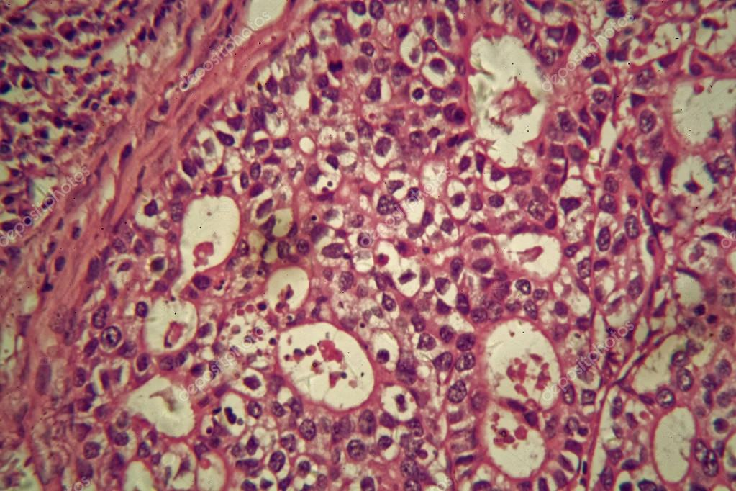
Рисунок 2. Раковые клетки на стенках желудка
Каждая раковая клетка имеет свой внешний вид – зависит от того, какая здоровая клетка стала для нее базовой. У раковых клеток больше всего отличаются ядра, их аномальные характеристики легко распознаются врачом, они становятся крупнее, приобретают губчатую структуру. Ядра имеют вдавленные сегменты, изрезанную мембрану, увеличенные и искаженные ядрышки [3].
Раковая клетка легкого имеет неправильную форму с округлыми участками. На поверхности видны большое количество наростов разной структуры. Цвет ячейки также будет отличаться: по краям бежевый, а к середине становится красным (рис. 3).
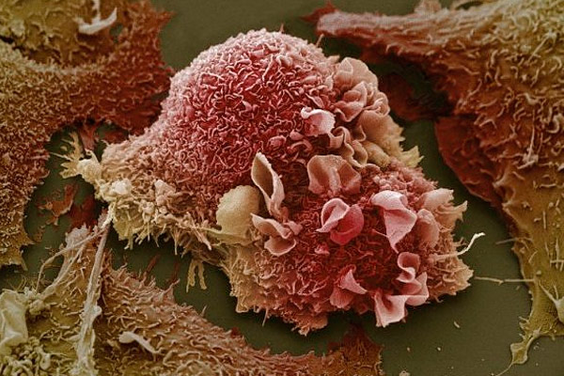
Рисунок 3. Раковые клетки на стенках легких [3]
Онкоформирование в молочных железах может состоять из частиц, которые преобразовались из таких компонентов, как соединительная и железистая ткань, протоки. Составные элементы опухоли могут быть крупными и мелкими. При высокодифференцированной патологии груди, частицы отличаются ядрами одной величины. Ячейка будет вновь иметь округлую форму, ее поверхность рыхлая, неоднородная. От нее во все стороны выступают длинные прямые отростки. По краям цвет раковой клетки более светлый и яркий, а внутри темнее и насыщеннее (рис. 4).
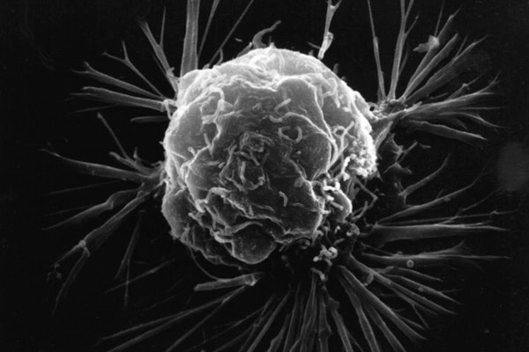
Рисунок 4. Раковые клетки на стенках молочных желез
Онкология кожи чаще всего связана с преобразованием в злокачественную форму меланоцитов. Клетки расположены в кожном покрове в любой части тела. Специалисты часто связывают эти патологические изменения с продолжительным пребыванием на открытом солнце либо в солярии. Ультрафиолетовое излучение способствует мутации здоровых элементов кожи. Раковые клетки долгое время развиваются на поверхности кожных покровов. В некоторых случаях патологические частицы ведут себя более агрессивно, быстро прорастая глубоко в кожу. Таким образом, полное поражение клеток кожи может случится через десятки лет после появления первой злокачественной клетки. Онкологическая ячейка имеет округлую форму, по всей поверхности которой видны множественные ворсинки. Их цвет светлее, чем у мембраны (рис. 5).
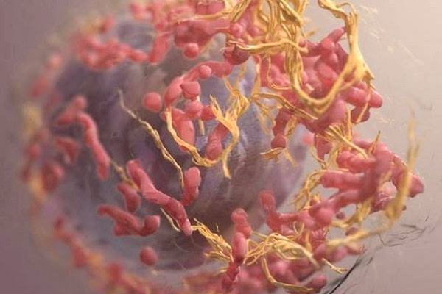
Рисунок 5. Раковые клетки кожи
Только лаборант цитологической лаборатории может точно сказать доброкачественная или злокачественная опухоль. Доброкачественная растет очень медленно, не дает метастазов. После того, как биопроба пройдет все вышеперечисленное оборудование, можно сделать очевидный вывод. Материал, помещенный на предметное стекло, подкрашивают. Происходит реакция. Здоровые клетки становятся розовыми или голубыми, в то время как, злокачественные клетки – темно-синие.

Заключение

Цитология – это наука о жизнедеятельности, развитии и старении клеток. В ходе курсовой работы рассмотрено старение и смерти клеток, а также образование атипичных клеток, непохожих на нормальную клетку своими свойствами и характеристиками.
На сегодняшний день методы цитологического анализа применяются во многих отраслях таких как, онкология, гинекология, гистология и другие. Данные методы способны зафиксировать онкологическое заболевания на любом этапе. Для начала нужно получить клетки для исследования, и существует ряд методов для этого. При эксфолиативном методе изучают клетки, полученные в результате естественного отслаивания. В других случаях при помощи пункционного метода. Для цитологического исследования препараты готовят на предметных стеклах.
В цитологических лабораториях проводят исследования для подтверждения онкологического заболевания. Большой процент людей проводят таких исследования в целях диагностики, для уточнения неонкологических заболеваний. Такие лаборатории могут работать на базе диагностического отделения онкологического диспансера.
- Ламинарный шкаф
- Спиртовка
- Стул
- Микроскоп
- Стол
- Центрифуга
- Инкубатор
- Мойка
- Дозатор
- Диспенсер для полотенец
- Бытовой холодильник
- Персональный компьютер
- Весы электронные
- РН – метр
- Дистиллятор
- Воздушный стерилизатор
- Аппарат для окраски
цитологических образцов
- Шкаф для архивирования стекол
- Рециркулятор
МРТ и КТ оборудование проводит важное исследования для установки стадии заболевания, а также его прогресса. МРТ и КТ отличаются принципом действия и исследования, поэтому МРТ используют для диагностирования рака мягких тканей, а КТ – твердых.
Таким образом, в цитологической лаборатории могут сделать окончательный вывод по состоянию здоровья пациента и наличию или отсутствию клеток, склонных или подверженных онкологическому заболеванию, а уже при использовании аппаратов томографии можно установить стадию заболевания и назначить нужное лечение

Список литературы

- Стволинская Н. Цитология / Н. Стволинская. – М.: Прометей, 2012. – 54 с.
- Зиматкин С.М. Гистология, цитология и эмбриология / С.М. Зиматкин. – Минск, Вышэйшая школа, 2013. – 112 с.
- Шабалова И.П. Теория и практика лабораторных цитологических исследований / И.П. Шабалова., К.Т. Касоян. - ГЭОТАР, Медиа, 2018г.
- Афанасьева Ю. Гистология, цитология и эмбриология. / Ю.И. Афанасьева, Н.А. Юрина. – М.: Медицина, 2002. – 12 с.
- Верещагина, В.А. Основы общей цитологии. - М.: Академия, 2009 –25 с.
- Данилов Р. К. Гистология. Эмбриология. Цитология; Медицинское информационное агентство - Москва, 2006. - 127 c.
- Комплекс оборудования для жидкостной цитологии "ЦИТОСКРИН" : [сайт]. – URL: https://www.abrisplus.ru/catalog/zhidkostnaya-tsitologiya/kompleks-oborudovaniya-dlya-zhidkostnoy-tsitologii-tsitoskrin/ (дата обращения 24.11.2019)

